КИТАЙ · ЖИЗНЬ В КИТАЕ

Как переехать в Китай: с чего начинают

▲ обложка статьи
«Хочу переехать в Китай — с чего вообще начать?» — с таким вопросом ко мне приходят довольно часто. И почти все ждут, что я начну рассказывать про чемоданы и билеты. А на самом деле переезд начинается совсем с другого. За годы жизни и работы с Китаем я хорошо это усвоила и хочу поделиться — спокойно и по порядку.
Кому будет полезна статья
Тем, кто задумывается о переезде в Китай — на работу, учёбу или к семье, — и всем, кому интересно, как это вообще устроено.
Что вы узнаете
1. С какого шага реально начинается переезд
2. Какие есть пути и от чего зависит виза
3. Чем отличаются переезд через работу и через учёбу
4. Что оформляют уже после приезда в Китай
Сразу главное: универсального «одного способа» переехать нет. Всё зависит от того, зачем вы едете. Вот основные основания на одной картинке, а дальше разберём подробнее.
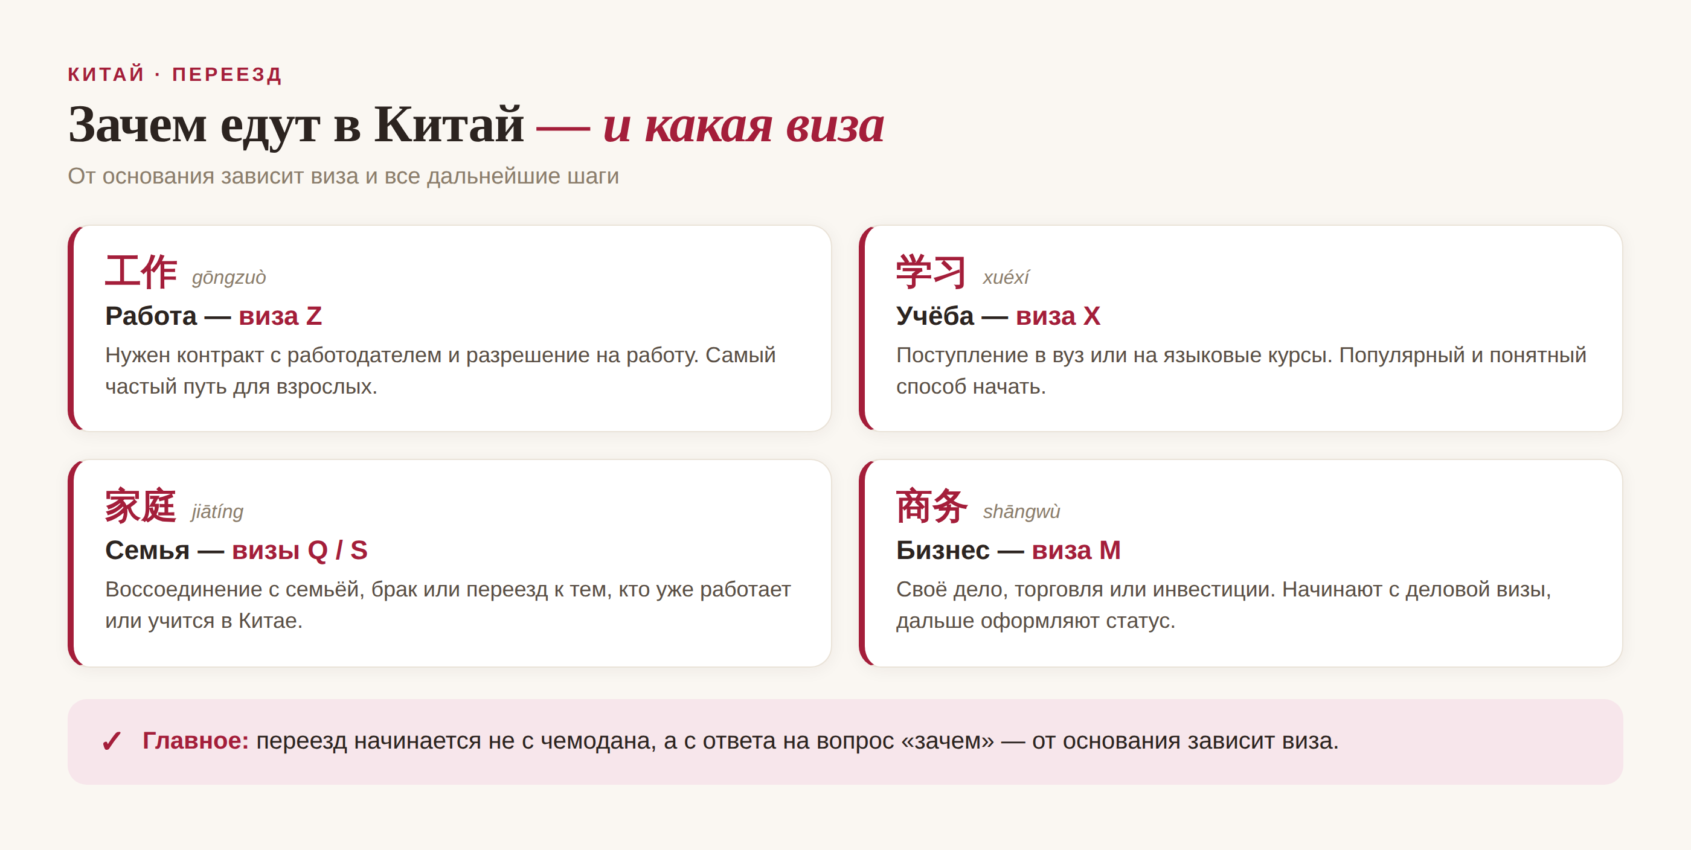
▲ зачем едут в Китай и какая нужна виза

С чего всё начинается
Начну с того самого главного шага, о котором забывают. Переезд начинается не с покупки билета, а с ответа на простой вопрос: зачем вы едете? Именно основание — работа, учёба, семья или бизнес — определяет вашу визу, а значит, и все дальнейшие шаги.
Это как развилка в самом начале пути: выбрали дорогу — и дальше уже понятно, какие документы собирать. Поэтому первым делом честно ответьте себе, на каком основании вы переезжаете. Без этого всё остальное просто не имеет смысла.
И ещё важный момент. Короткая поездка и переезд — это совсем разные вещи. С осени 2025 года для коротких поездок в Китай (до 30 дней) виза россиянам не нужна, но для переезда — работы, учёбы или долгого проживания — виза обязательна.

Через работу виза Z
Самый частый путь для взрослых — переезд через работу. Для него оформляют рабочую визу, её обозначают буквой Z. Но получить её «просто так» нельзя: сначала нужен работодатель в Китае.
Порядок обычно такой: вы находите работу, компания оформляет вам разрешение на работу, и уже с этим документом вы получаете визу Z. Как правило, требуется высшее образование и опыт по специальности. Путь не самый быстрый, зато понятный и надёжный.

Через учёбу виза X
Второй популярный путь — учёба. Здесь оформляют студенческую визу, её обозначают буквой X. Ехать можно и в университет на полноценную программу, и на языковые курсы.
Этот способ многие выбирают как первый шаг: приезжаешь учиться, привыкаешь к стране, языку и быту — а дальше уже решаешь, оставаться работать или нет. По моему опыту, для тех, кто хочет «попробовать» жизнь в Китае, это один из самых мягких вариантов.

Семья, бизнес и другие пути
Есть и другие основания. Если в Китае уже живёт ваша семья или вы вступаете в брак, оформляют семейные визы — их обозначают буквами Q и S. Если планируете вести дело или ездить по бизнесу — начинают с деловой визы (буква M), а дальше оформляют нужный статус.
Путей несколько, но логика у всех одна: сначала — основание, потом — своя виза под него. Поэтому нет смысла спрашивать «какая виза лучше»: правильная виза та, которая подходит именно под вашу ситуацию.

После приезда: вид на жительство
И последнее, о чём важно знать заранее. Виза — это ещё не всё. После приезда в Китай по долгосрочной визе обычно нужно в течение месяца оформить вид на жительство (по-китайски 居留许可, jūliú xǔkě). Именно он даёт право законно жить в стране.
А теперь то, что мне особенно близко. Куда бы вы ни ехали — на работу или учёбу, — язык решает почти всё. С базовым путунхуа переезд проходит в разы легче: проще с документами, с бытом, с людьми. Так что учить китайский стоит начинать ещё до переезда — это лучшее вложение в вашу новую жизнь.
«Путь в тысячу ли начинается с первого шага», — говорил Лао-цзы: 千里之行，始于足下. Для переезда в Китай этот первый шаг — честно решить, зачем вы едете.
АВТОР
Юлия Горяина
Китаист и лингвокоуч, докторант Шаньдунского университета (山大), преподаватель МГУ ВШБ. Более 20 лет практики; объездила почти весь Китай.
Хэштеги: #китай #переездвкитай #жизньвкитае #визавкитай #работавкитае #китайскийязык

